***Dossier final hbcp***

**2019 - 2020**



Table des matières

Contexte du projet 2

Les besoins de notre client 2

Ses Objectifs 2

Engagements du Cahier des Charges 3

Organigramme & Organisation 3

Planning 4

Les solutions 6

Front 6

Les différentes solutions 6

Structure de données 7

Maquette/Prototype 7

Sécurité 9

Back 9

Les solutions étudiées 9

Solution retenue 9

Architecture 9

Structure des données 10

Sécurité 11

Import des matchs 11

Mobile 12

Les différentes solutions 12

La solution retenue 13

Avancée 13

Problèmes rencontrés 13

Maquette/Prototype 13

Bilan du projet 14

Général 14

Les objectifs (non) atteint 15

Tableau des productions 15

# Contexte du projet

## Les besoins de notre client

Notre client, le HBC Planais, est un club sportif de Handball. Il forme et encadre des joueurs des catégories baby-hand aux séniors.

La problématique qui a initié le club a demandé la création d’un projet Ydays est qu’il doit faire face à une administration complexe : inscriptions des joueurs, gestion des matchs, des équipes, communication vers les joueurs et leurs parents, gestion du gymnase, commandes de matériels, etc.

Aujourd’hui cette partie est intégralement traitée à la main, la communication à coup de SMS et appels téléphoniques, et les matchs sont gérés avec une application sponsorisée par la fédération dont la licence pèse chaque année sur les finances du club.

L’association sportive HBC Planais souhaite donc mettre en place une application web, jointe à une application pour smartphone, pour communiquer avec ses licenciés. Cette application a pour vocation de communiquer avec ses membres, gérer la vie du club, programmer les matchs et présenter une boutique.

De plus, beaucoup d’autres clubs se trouvent dans la même situation et font face aux mêmes difficultés. Ils sont donc intéressés par notre idée.

De ce fait, les applications demandées par notre client devront aussi être extensible à d’autres associations sportives.

## Ses Objectifs

Les objectifs de ce projet sont :

* D’apporter de la visibilité à chaque club vers l’extérieur, en particulier via l’application pour smartphones.
* Automatiser et contrôler la gestion administrative
* Mettre en avant les sponsors, les équipementiers au travers d’une boutique

D’un point de vue plus détaillé, il est attendu que l’aspect fonctionnel soit couvert sur les domaines de la gestion (les équipes, les calendriers, les convocations, …), l’administration (automatiser, et numériser les actions telles que les inscriptions, les paiements, …), et les interactions entre les licenciés et le club.

## Engagements du Cahier des Charges

Dans le Cahier des Charges, nous nous sommes engagés à rendre une première version des applications avec les fonctionnalités suivantes :

* Liste des matchs visible dans les deux applications
* Possibilité de connexion dans les deux applications
* Gestion des comptes utilisateurs et administrateurs
* Importation de la liste des matchs via un fichier Excel
* Développement de la partie statique du site

De plus, nous avions rajouté une démarche de rédaction d’une Documentation Technique et Fonctionnelle.

# Organigramme & Organisation

Au début de l’année scolaire, nous étions 6 étudiants au sein de la startup HBCP. De ce fait, son fonctionnement était le suivant :

* BOZOUKLIAN Maxime, étudiant en M2 IoT & Mobile s’occupe du développement de l’application mobile du HBCP.
* BEN DAOUD Amir, étudiant en M1 Développement Web s’occupe du développement de l’API de l’application web du HBCP. Il était aidé par un étudiant en B2 informatique qui a décidé d’arrêter ses études à Ynov.
* ANDRIAMASY Jonatana, étudiant en M1 Développement Web s’occupe du développement de la partie Front-end de l’application web du HBCP.
* BARCENILLA Clément, étudiant en B2 Informatique aide Jonatana dans le développement de la partie Front-End de l’application web.
* ANDRE Dylan, étudiant en M1 IoT & Mobile s’occupe de la gestion de l’équipe, de la communication avec les intervenants du club et de la rédaction des dossiers, présentation, Analyse Fonctionnelle.

# Planning

Figure 1 : Planning du Cahier des Charges

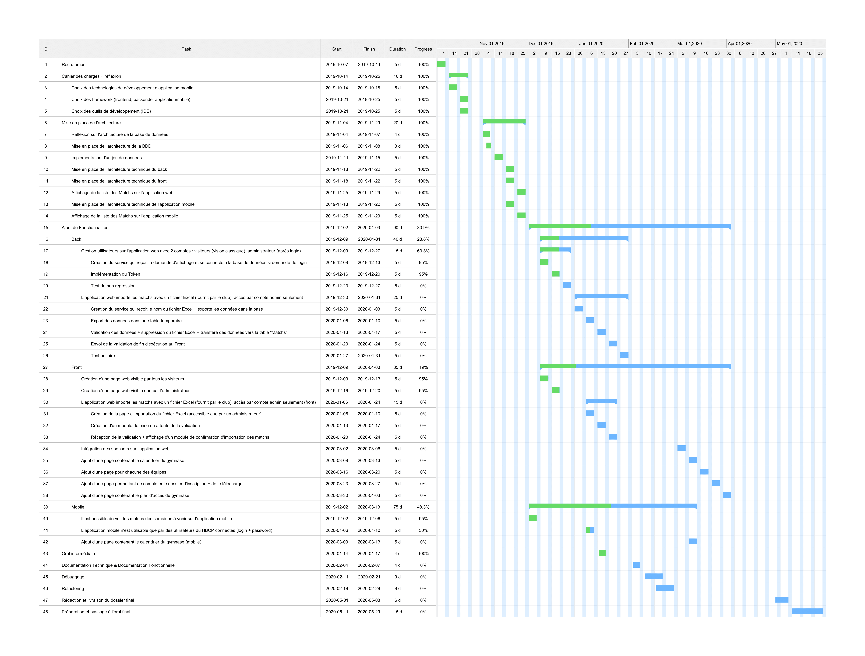

Figure 2 : Planning Actuel

Durant l’année scolaire, des fonctionnalités qui avaient été prévues au départ, ont finalement été supprimées des plannings par le manque de disponibilité de chaque membre de l’équipe. De plus, l’écart que l’on peut apercevoir provient aussi d’une année compliquée au sein du club. En effet, la communication entre ANDRE Dylan et les membres du club s’est vu beaucoup moins fréquente à cause de certains soucis qui nuisait à la vie du club. De ce fait, une mise à l’écart s’est montrée nécessaire pour retrouver le fil au niveau des demandes et de l’avancement du projet.

# Les solutions

## Front

### Les différentes solutions

Il existe de nombreuses technologies pour développer des applications web, nous nous sommes posé la question : laquelle est la plus intéressante mais aussi laquelle en termes de pérennité mais aussi niveau d’utilisation.

|  |  |  |
| --- | --- | --- |
|  | Angular | Vue.js |
| Performance | Moyen | Haute |
| Scalabilité | Haute | Moyen |
| Apprentissage | Difficile | Facile |
| Disponibilité des développeurs | Haute | Faible |
| Communauté des développeurs | Grande | Faible |

Après avoir hésité entre deux Framework, Angular et VueJS qui ont chacun leurs points positifs et négatifs, nous avons opté pour VueJS. En effet, Angular est plus compliqué à apprendre et il y a déjà eu des antécédents de problèmes lors de la migration d’une version à une autre alors que VueJS quant à lui n’est pas très compliqué à prendre en main, il n’est pas très lourd ce qui augmente un peu ses performances par rapport à Angular. Enfin, le plus gros point fort de VueJS est sa capacité à avoir un code propre et maintenable par une personne ayant des connaissances dans ce langage.

En plus de cette décision à propos de Vue, nous utiliserons aussi des packages pour développer l’UX ou la mise en page de l’application web. Cela comprend Bootstrap Vue mais aussi iView ou bien Vuetify.

Notre objectif final pour site est qu’il ressemble à cela :

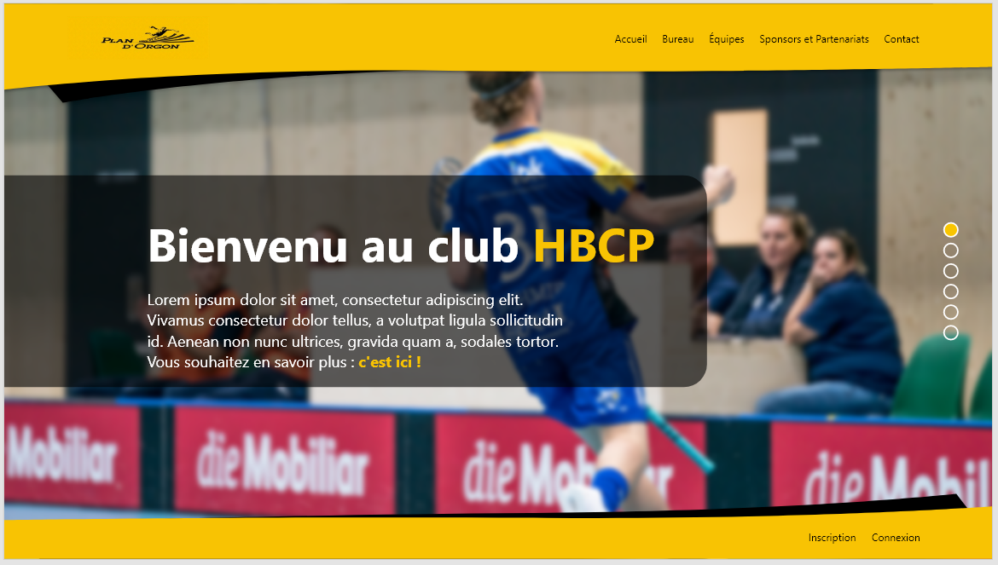

Jusqu’à ce jour, le développement du site web s’est fait en 2 étapes.

Dans la première étape, qui était encore vers les débuts du projet, nous avons commencé par le développement de l’affichage de la liste des matchs et d’un menu assez basique avec seulement des boutons tels que l’accueil ou bien les boutons de connexion et d’inscription. Nous avons aussi affiché la liste des matchs. Par la suite nous avons développé le système de connexion, c’est-à-dire qu’on permet de voir la liste des matchs seulement en étant connecté. Cela mettait une différence entre un visiteur et un membre du club, le visiteur ne peut voir que l’essentiel tandis que le membre qui se connecte peut voir ce que voit un visiteur mais aussi la liste des matchs. Bien sûr pour se connecter il a fallu remplir un formulaire.

Pour la liste des matchs, on récupérait les données depuis une route de l’API fait en back, elle nous renvoyait un jeu de données en JSON et ensuite on traitait cela pour pouvoir afficher les datas qu’on voulait.

Par la suite, on a fait une refonte du site dès lors qu’on a reçu les informations des graphistes et les maquettes demandés pour le site.

Nous avons développé les éléments basiques du site web, c’est-à-dire la barre de menu mais aussi la barre du bas qui permet d’afficher le formulaire de connexion mais aussi le formulaire d’inscription. L'inscription se fait en plusieurs étapes car en plus de remplir les informations personnelles il faut aussi remplir des informations détaillées comme la taille au niveau des maillots, etc...

### Structure de données

Les données récupérées depuis l’API et qui sont traitées pour l’application web sont en JSON.

### Maquette/Prototype

Voici un aperçu de ce à quoi ressemble le site aujourd’hui :

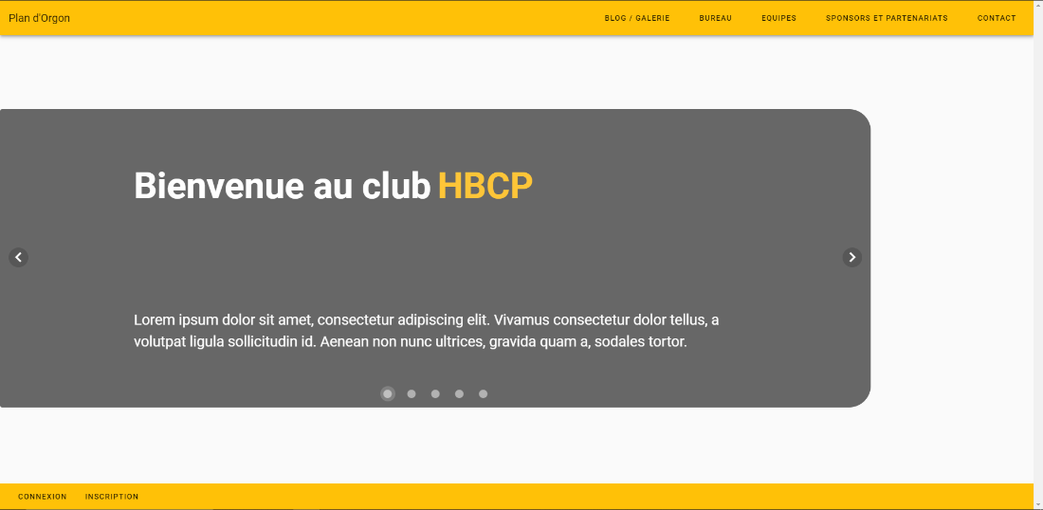

S’ajoute à cela la page de connexion :

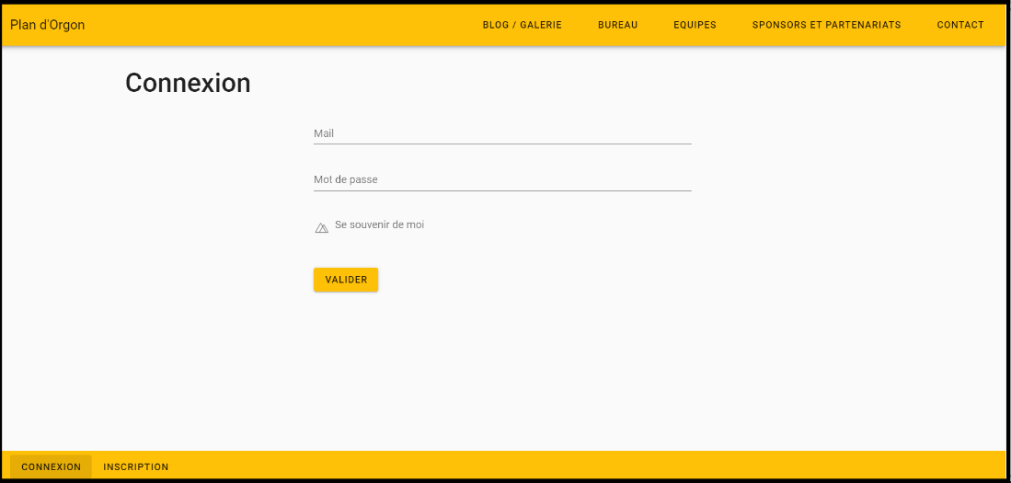

Et la page d’inscription :

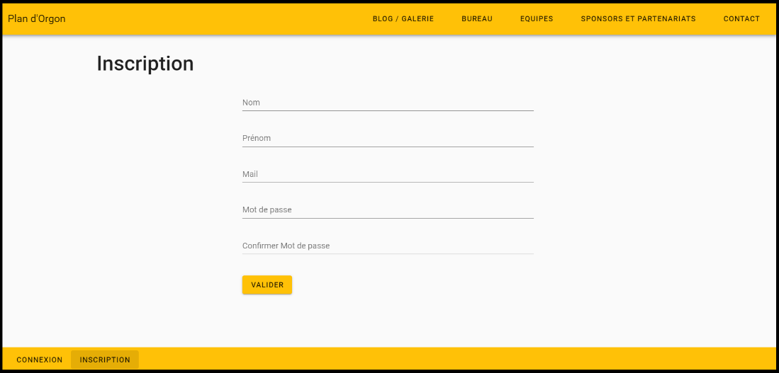

### Sécurité

Certaines pages de l’application web seront accessibles seulement en se connectant avec un mail et un mot de passe. Avec l’API en back, nous recevons un token qui sera stocké dans le localStorage, elle sera utilisée lors des différentes requêtes en front.

## Back

Pour les besoins de ce projet, il est nécessaire de développer une API afin de permettre la sauvegarde et l’échange de données entre le front et l’application mobile. Après avoir étudier les solutions techniques existantes, nous avons opté pour un framework PHP.

### Les solutions étudiées

Laravel VS Symfony :

Laravel est basé sur les composants de Symfony mais ces deux frameworks n’utilisent pas le même design pattern. En effet, Laravel se focalise sur la simplicité du code en permettant aux développeurs d’écrire moins grâce à un système de façades. Quant à Symfony, ce dernier impose plus de rigueur et nécessite une phase d’apprentissage important pour être appréhendé.

### Solution retenue

La notion de productivité est très importante pour ce projet et c’est principalement pour cette raison que notre choix s’est porté pour Laravel. De plus Laravel est particulièrement bien adaptée à la réalisation d’API REST.

A cela s’ajoute de nombreuses fonctionnalités notamment :

* Un système de routage perfectionné
* Un créateur de requêtes SQL et un ORM performants
* Un moteur de Template efficace
* Un système d'authentification pour les connexions
* Un système de validation des données
* Un système de pagination
* Un système de migration pour les bases de données
* Un système d'envoi d'emails
* Un système de cache
* Un système d'événement
* Un système d'autorisations
* Une gestion des sessions
* Nous pouvons ajouter que ce framework est très bien documenté et permet donc

De plus, Laravel est bien documenté, ce qui permet à un développeur qui ne connait pas le projet de prendre en main le projet rapidement et ainsi travailler efficacement.

### Architecture

API REST :

Une API est une architecture basée sur le protocole HTTP permettant ainsi une communication entre clients et serveur. L’API rendra accessible les ressources au front et à l’application mobile.

Une image contenant horloge

Description générée avec un niveau de confiance très élevé

### Structure des données

Après analyse des besoins et l’étude des fonctionnalités à développer, nous avons établi un MCD pour établir la structure des données.

### Sécurité

Pour l'authentification, nous avons créé un front qui permet à un utilisateur de se connecter en saisissant son email et son mot de passe. Ces données sont envoyées en en-tête de requête HTTP, puis, lorsque le serveur reçoit cette requête, il recherche dans la base de données l'entrée correspondante à cet utilisateur. Si l'identification est réussie, le serveur génère un token JWT qui contient dans son payload le nom d'utilisateur de la personne qui s'est connectée.

Le token JWT reçu par le client est alors stocké dans le localStorage du navigateur afin d’être utilisé pour l’authentification lors des requêtes suivantes.

### Import des matchs

L’import des matchs est l’une des fonctionnalités essentielles pour ce projet. En effet, un admin doit pouvoir enregistrer en base de données une liste de matchs à partir d’un fichier Excel. Pour cela, nous avons utilisé une librairie Laravel qui se nomme « Supercharged Excel ». Nous avons ensuite développé une classe qui correspond aux matchs et qui permet de choisir les champs à importer.

## Mobile

L’application mobile est créée dans le but de garder les membres des différents équipes sportives et administratives en relation. Elle doit également permettre d’aller parcourir les différents plannings et résultat facilement et simplement depuis son smartphone.

### Les différentes solutions

Le marché du mobile étant en constante évolution, de nombreuses technologies ont vu le jours ces dernières années. Toutes les technologies ont leurs points forts et points faibles. Nous avons donc hésité entre plusieurs d’entre elles.



|  |  |  |  |
| --- | --- | --- | --- |
|  | Natif | hybride | pwa |
| Temp de dev | **1** | **2** | **4** |
| Coût de dev | **1** | **2** | **4** |
| acces fonct native | **4** | **3** | **2** |
| Maj | **1** | **2** | **4** |
| Performance | **4** | **2** | **3** |

Les applications mobile hybride permettent d’avoir une application mobile pour un cout moyen avec des performances moyennes. Beaucoup de problème de compatibilités sont présents dans les framework permettant la création de ces applications mobiles. Certaines fonctionnalités marcheront très bien sur un type d’appareil et pas du tout sur d’autres.

La PWA est le type d’application web le plus populaire du moment dû à son cout de développement et d’entretien. Il permet d’avoir une version mobile d’une application web permettant d’y avoir accès comme une application mobile à part entière. Nous aurions pu partir sur cette solution mais les différences de fonctionnalités à implémenter entre note site web et l’application mobile étant trop grande, cela n’aurait pas été bénéfique. De plus, les PWA marche très bien sur Android mais les utilisateurs d’Iphone sont souvent heurtés à des bugs. Les PWA sont disponible uniquement sur PlayStore sous réserve de remplir énormément de condition.

Le natif est le plus performant mais également l’application la plus onéreuse. Il faut une application pour chaque type d’appareil (IOS, Android, WindowsPhone,…). Cependant, à l’aide des dernières technologies nous pouvons développer du natif sur plusieurs plateforme en même temps. Cette technologie s’appelle Kotlin Native.

### La solution retenue

Pour la réalisation de l’application mobile, nous allons utiliser le langage Kotlin. C’est devenu depuis quelques temps le langage recommandé par Google pour les applications Android. C’est le successeur du Java pour Android. Comme le Java, il permet la compilation à l’aide de la JVM (1) et maintenant à l’aide de la technologie Kotlin Native qui utilise la technologie LLVM (2), nous pouvons créer des applications IOS avec les librairies natives. Ce choix a été fait pour éviter la duplication de code entre Android et IOS ainsi que pour gagner un temps non négligeable lors des développements.

Nous ne sommes pas partis sur une autre solution hybride cross platform comme Ionic ou Cordova par rapport aux performances que ceux-ci proposent sur l’utilisation d’outil natif (Utilisation du stockage du téléphone, fichier temporaire). Nous aurions pu choisir Xamarin mais nous préférons partir sur le langage recommandé par Google car les utilisateurs Android sont les plus présents et sont les premiers visés par l’application.

### Avancée

* Mise en place des maquettes : 10%
* Connexion utilisateur : 90% :

La connexion par un utilisateur est opérationnelle. L'utilisateur rentre un identifiant et mot de passe qui sont ensuite vérifié par le back qui nous renvoi un token d’accès. Ce token nous permettra de récupérer les données du back-end.

* Planning des matchs : 90%

### Problèmes rencontrés

Lors du développement de l’application mobile, plusieurs problèmes ont été rencontrés. Le plus impactant pour les développements est l’impossibilité d’accéder au back durant plus de 2 mois suite au confinement et à l’impossibilité d’accéder à notre serveur distant hébergé par le BSI. Des erreurs sont donc apparues lors de la récupération des données car impossible. Le deuxième problème qui a impacté grandement surtout l’organisation du projet est la sous-évaluation des temps de certaines parties à la suite de manques de compétences ou des problèmes techniques. Nous n’avons pas pris en compte certains risquent dans les temps de développement.

### Maquette/Prototype

Attendu : Résultat :

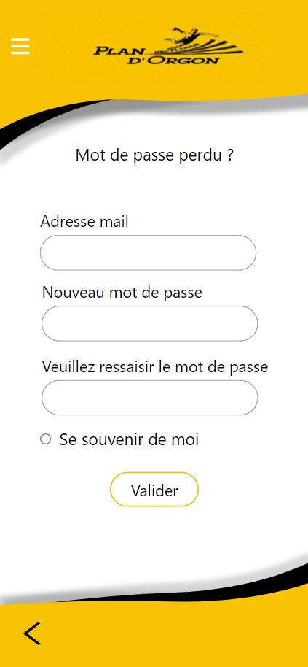 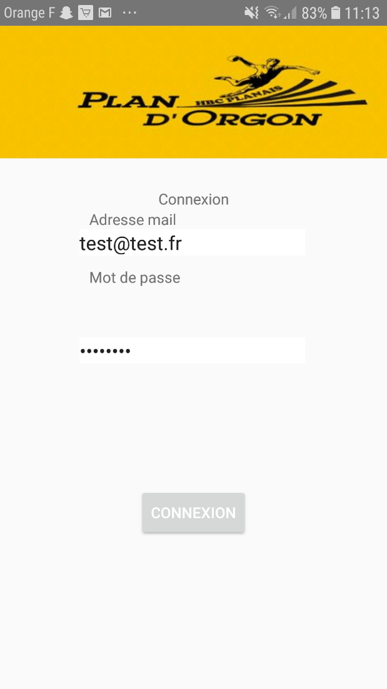

À la suite du manque de compétence pour effectuer la partie design de l’application mobile avec le langage de programmation Kotlin, j’ai pris énormément de retard sur les autres fonctionnalités sans avoir le résultat attendu.

# Bilan du projet

## Général

Si l’on devait classifier cette année de YDays au niveau du projet, nous dirions quelle fut un succès partiel. En effet, durant les premiers cours la productivité au sein de la startup était d’un très bon niveau. Les livrables étaient rendu en temps et en heure, chacun lançait un débat sur les différentes fonctionnalités que l’on devait développer et le projet avançait à grand pas tout en suivant le planning qui a été fixé. Cependant, des difficultés commençaient à apparaître chez le client et donc la communication au sein de l’équipe devenait de plus en plus complexe, la motivation de chacun baissait peu à peu. De plus, n’améliorant pas la situation les cours dédiés aux YDays devenaient de plus en plus espacé. Ainsi, un retard considérable sur l’établissement et le développement des fonctionnalités s’est fait ressentir. Néanmoins, après avoir suivi les conseils d’une encadrante, un nouveau planning fut rédigé pour permettre de rattraper au maximum ce retard.

Pour conclure, le ressentit général est que malgré les difficultés rencontrées, cette année fut à la fois satisfaisante et instructif puisque chacun a appris sur le domaine dont il avait la responsabilité.

## Les objectifs (non) atteint

|  |  |  |
| --- | --- | --- |
| **Objectifs** | **Atteint / Non atteint** | **Explications** |
| Mise en place de la base de données | 100% |  |
| Visualisation du calendrier des matchs | 100% |  |
| Création d’un administrateur | 100% |  |
| Gestion des comptes utilisateurs et administrateur | 50% | A ce jour, seul le compte administrateur est gérer par l’API. Nous n’avons pas eu le temps d’implémenter une gestion d’un compte utilisateur (joueur / coach / etc…) |
| Application disponible que pour des utilisateurs du client | 50% | Dû au fait que seul le compte administrateur est gérer par l’API |
| Importation des matchs via un fichier Excel | 50% | La fonctionnalité de l’API a été développé mais aucune page d’administration n’existe pour la tester |
| Documentation Technique & Analyse Fonctionnelle | 50% | Seule l’analyse fonctionnelle a été rédigée |
| Intégration de la partie statique du site | 10% | Les trois pages existantes sont :   * L’accueil * L’inscription * La connexion |
| Débuggage & Refactoring | 0% | La solution n’étant pas terminée, nous n’avons pas eu le temps de nous pencher là-dessus |

## Tableau des productions

|  |  |  |  |
| --- | --- | --- | --- |
| **Etudiant(e)** | **Filière** | **Livrable** | |
| ANDRE Dylan | M1 Mobile & IoT | * Cahier des charges * Planning Prévisionnel * MCD Base de données * PowerPoint Oral intermédiaire * Dossier d’analyse fonctionnelle * Dossier Final * Oral Final |
| BOZOUKLIAN Maxime | M2 Mobile & IoT | * Partie technique cahier des charges * Architecture logiciel * Configuration serveur * Développement d’une application mobile utilisant le back-end * Ajout d’un module d’authentification utilisant le back-end pour récupérer un token d’authentification * Dossier final * Oral final | |
| ANDRIAMASY Jonatana Aro Jesy | M1 DevWeb | * Cahier des charges * Dossier final * Oral final * Développement page d’accueil site web * Développement autres pages (Connexion, Inscription) | |
| BARCENILLA Clément | B2 Informatique | * Cahier des charges partie Front * Dossier final * Oral Final * Configuration serveur * Développement page d’accueil du site web | |
| BEN DAOUD Amir | M1 DevWeb | * Cahier des charges * Etude des solutions techniques pour le back * Développement de l’API * Création des ressources * Récupération de la liste des matchs * Développement d’un middleware pour le JWT * Mise en place d’un système d’authentification des utilisateurs * Gestion des imports de matchs via ficher Excel * Rédaction du dossier et de l’oral final | |